文档地址：https://open-icc.dahuatech.com/iccdoc/zh/docs/icc/admin/实时预览/WS方案

**本地直接打开index.html文件 不能直接用！不能用！不能用！。需要放在服务器执行。**

当然这里准备了软件

server.exe 是类似nginx的功能

1. 打开软件，寻找右下角

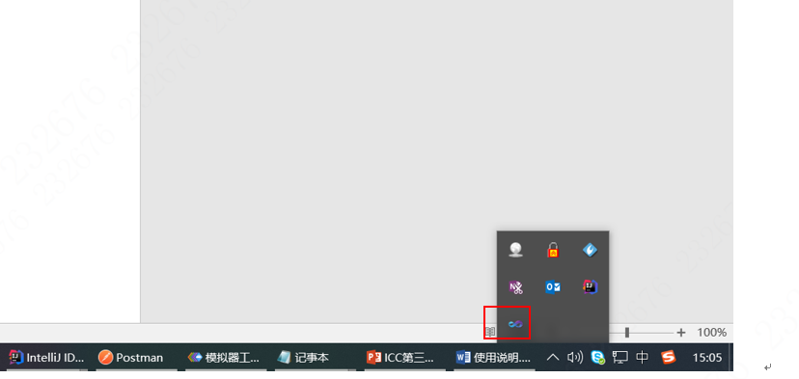

2 双机红圈软件

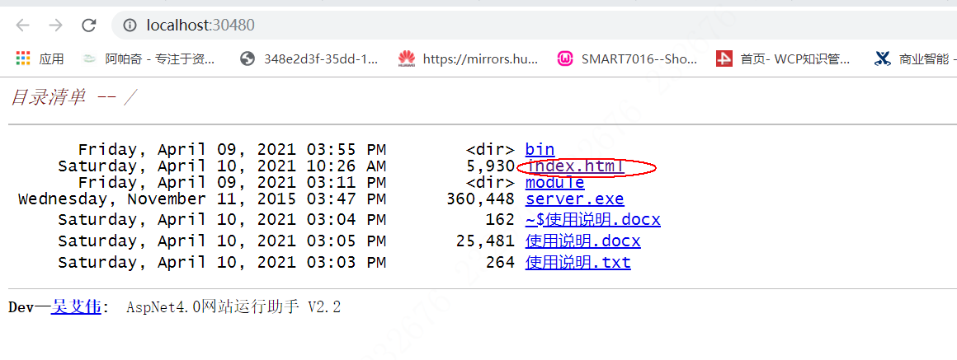

点击index.html。可以了